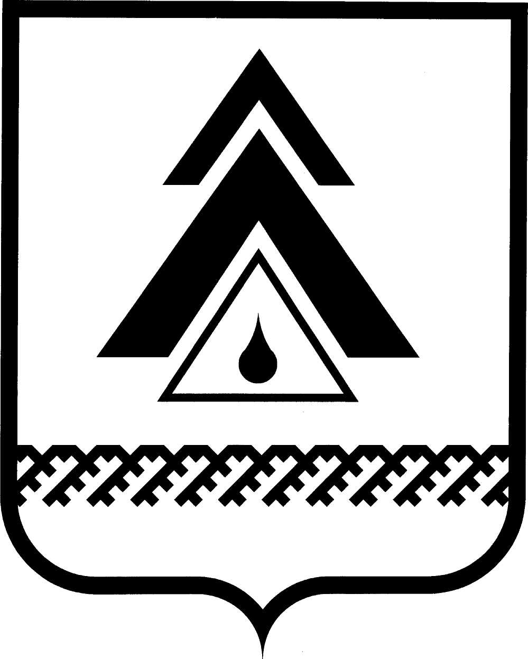

администрация Нижневартовского района
Ханты-Мансийского автономного округа – Югры

ПОСТАНОВЛЕНИЕ

от 09.02.2017  г. Нижневартовск | № 177

О внесении изменений в приложение к постановлению администрации района от 08.07.2015 № 1177 «Об Общественном совете Нижневартовского района»

В целях совершенствования работы Общественного совета Нижневартовского района:

1. Внести изменения в приложение к постановлению администрации района от 08.07.2015 № 1177 «Об Общественном совете Нижневартовского района»:
1.1. Пункт 3.4 изложить в следующей редакции:
«3.4. Состав Совета утверждается постановлением администрации района. Председатель, заместитель председателя Совета избираются на заседании Совета из числа членов Совета простым большинством голосов по представлению главы Нижневартовского района.».
1.2. Раздел III дополнить пунктом 3.5 следующего содержания:
«3.5. Срок полномочий членов Общественного совета истекает через три года.».
1.3. Пункт 4.5 дополнить абзацем следующего содержания:
«Заседания Совета могут быть внеочередными, а также проводиться в заочной форме.».
1.4. Пункт 4.7 дополнить абзацем следующего содержания:
«По вопросам, отнесенным к компетенции Совета, в период между его заседаниями может осуществляться процедура принятия решения Совета путем заочного голосования, оформленного опросным листом. Решение Совета считается принятым, если более половины его членов высказались «за» по соответствующему вопросу.».

2. Службе документационного обеспечения управления организации деятельности администрации района (Ю.В. Мороз) разместить постановление на официальном веб-сайте администрации района: www.nvraion.ru.

3. Пресс-службе администрации района (А.В. Мартынова) опубликовать постановление в приложении «Официальный бюллетень» к газете «Новости Приобья».

4. Постановление вступает в силу после его официального опубликования (обнародования).

5. Контроль за выполнением постановления возложить на исполняющего обязанности начальника управления организации деятельности администрации района Н.А. Удовенко.

Глава района Б.А. Саломатин

